**PROPOSIÇÕES 01 – Vereador Diogo Antoniolli**

INDICAÇÃO – 001/2024

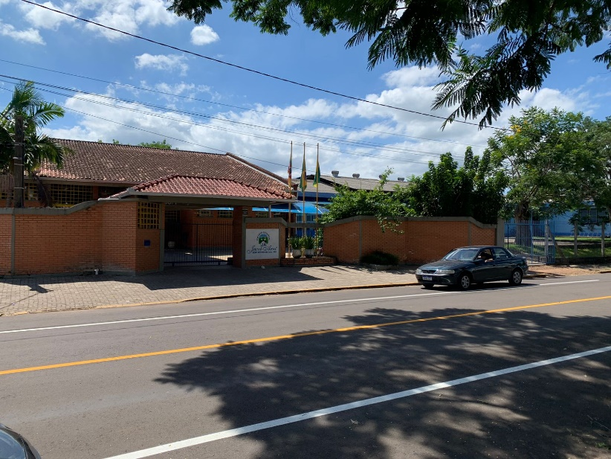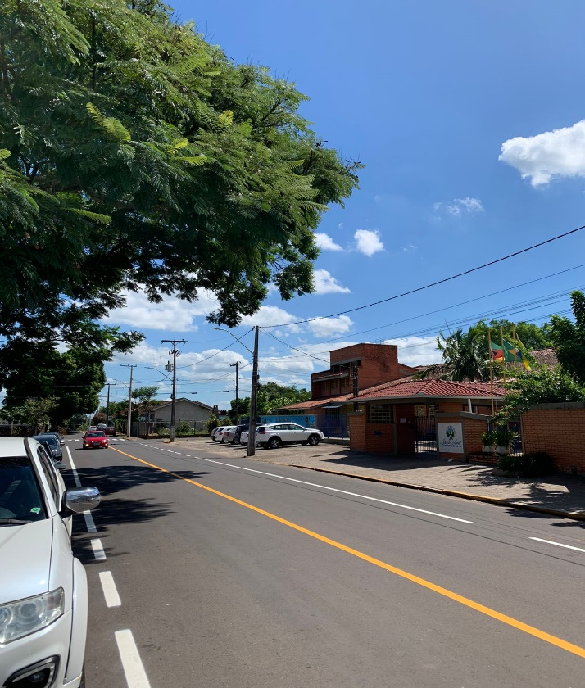 Indico ao Excelentíssimo Senhor Prefeito Municipal em conjunto com a Secretaria Municipal de Obras e Departamento de Trânsito, que seja feita a sinalização com uma faixa de segurança em frente à Escola Jacob Arnt, na Rua Jorge Fett.

**MENSAGEM JUSTIFICATIVA:**

Senhor Presidente;

Senhores Vereadores:

Na rua acima mencionada, foram pintadas várias faixas de pedestres, significativamente nos cruzamentos com outras ruas. Em frente a Escola Jacob Arnt, tendo em vista ser local com intenso fluxo de veículos e pedestres, com entrada e saída de alunos, não teve nenhuma pintura, sendo que este local carece de uma faixa de pedestre, bem como demais demarcações no solo, visando presar pela segurança de nossas crianças, adolescentes, professores e demais munícipes. Assim, a presente solicitação visa garantir maior segurança para todos que transitam por ali diariamente.

Atenciosamente,

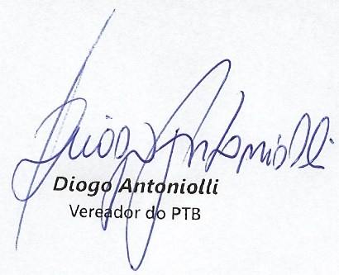

Bom Retiro do Sul, 20 de fevereiro de 2024